20.04.2020г.
1б класс.
Тема: ДИКИЕ ЖИВОТНЫЕ
- Рассмотреть вместе с ребенком картинки. Познакомить его с названиями диких животных нашего леса. Закрепить в словаре обобщающее понятие «дикие животные».
- Покажи части тела животных (туловище, голову, хвост, рога, копыта и т.д.). Запомни их
названия.
- Упражнение «Угадай-ка»: Дополни предложения:
Ноги, копыта, рога — у ... (лося). Кисточки на ушах — у ... (белки, рыси). Иголки на теле — у ... (ежа).
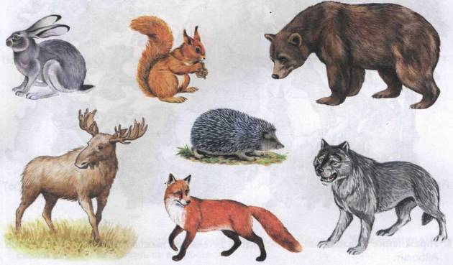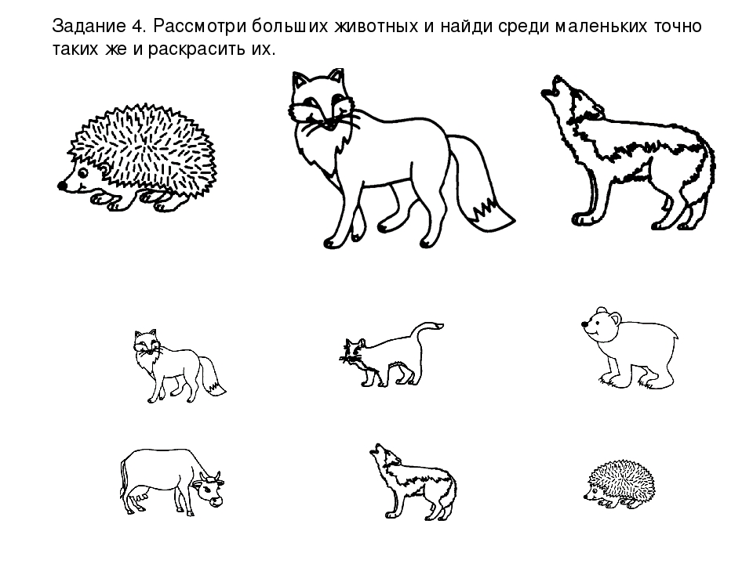
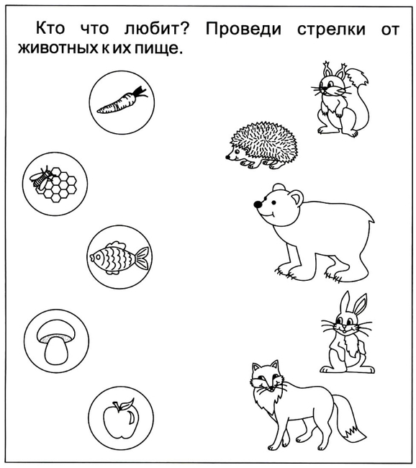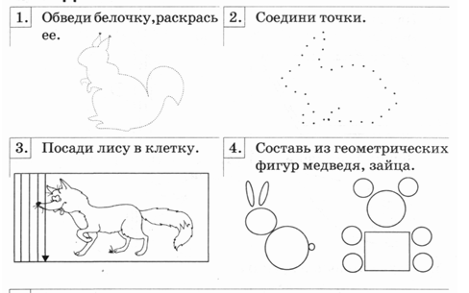
2б класс.
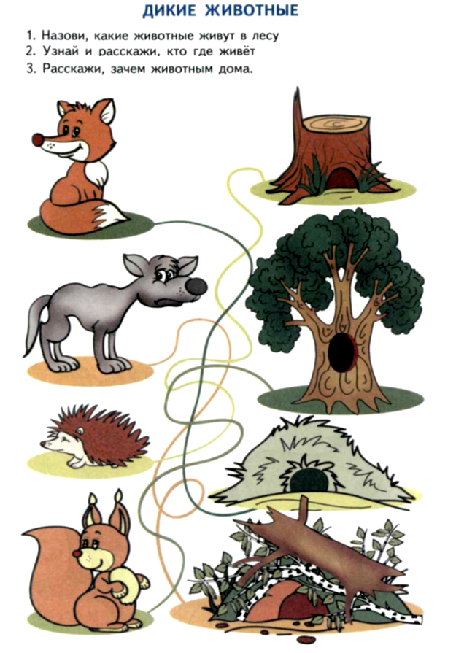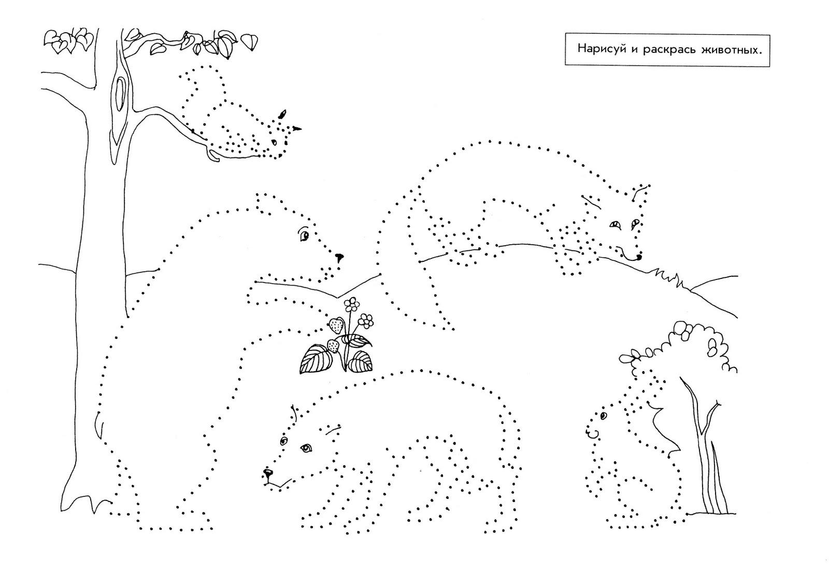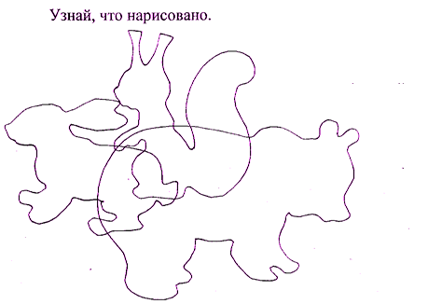
Покажи, как ходит медведь, как прыгает зайчик, как белочка грызёт орехи, какой злой волк. Кого нет на этой картинке из тех животных, которых ты показал?

3б класс.
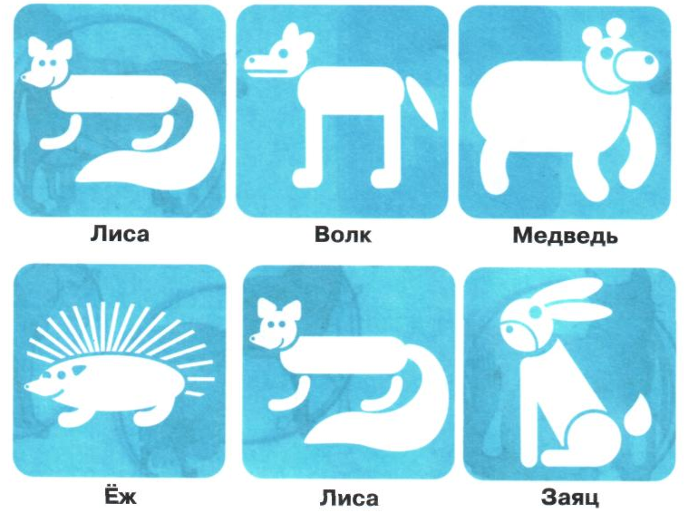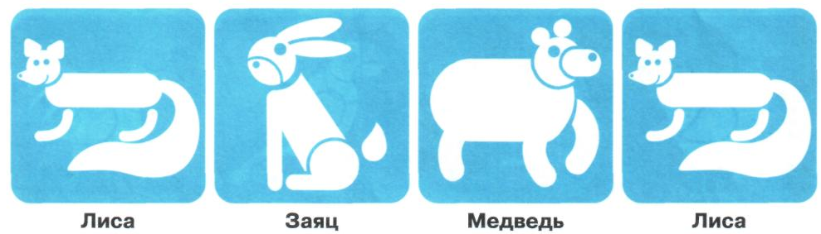
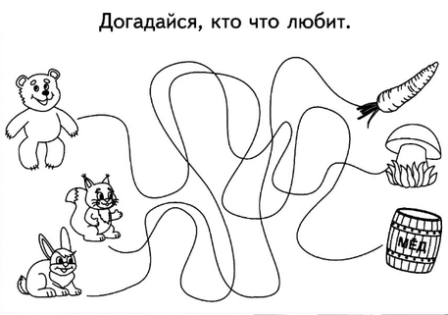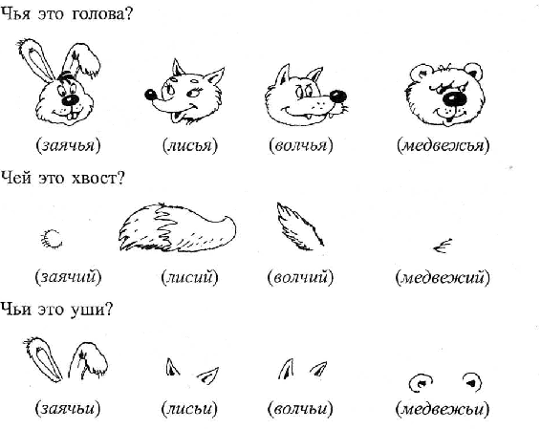

4в класс.
